

**REIZEN ALS EEN VORST**

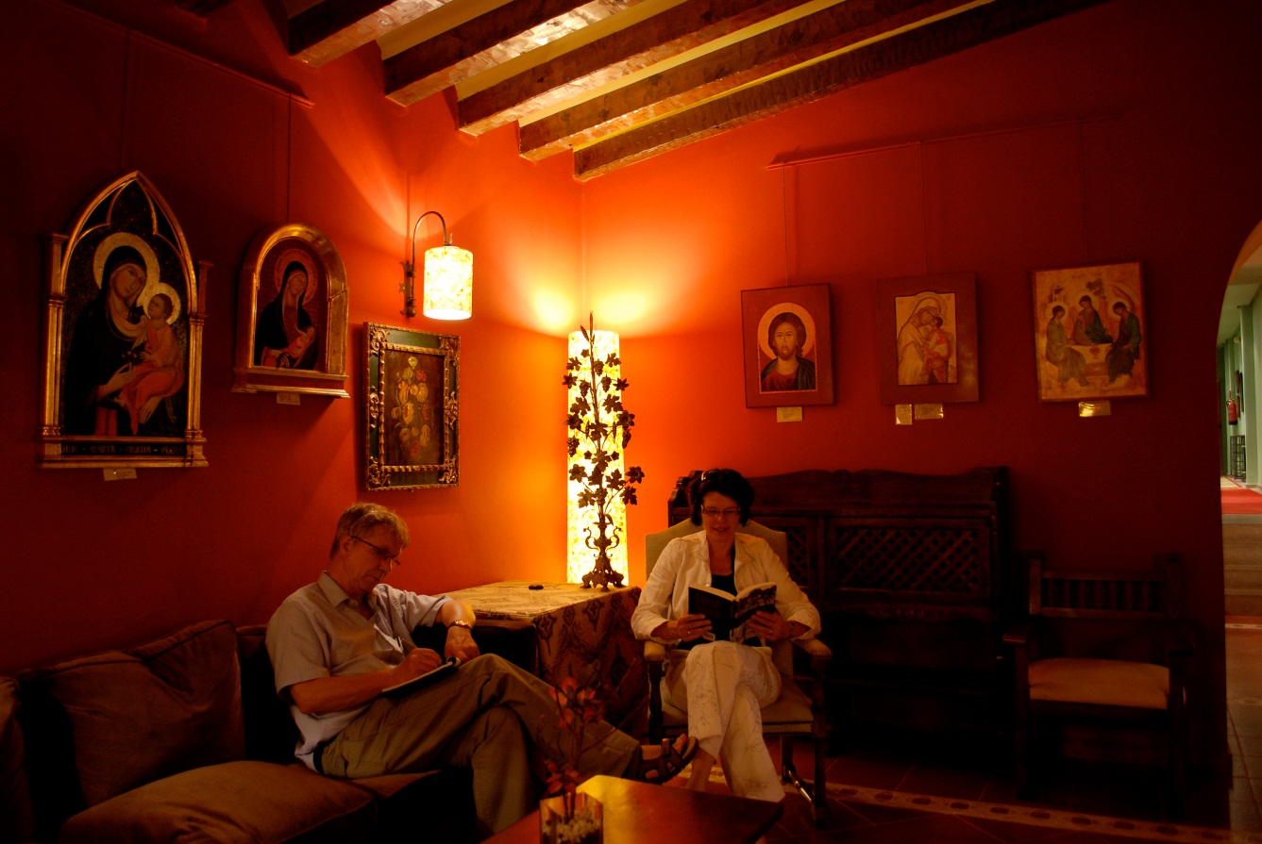

**BARCELONA - CARDONA**

Vlak buiten het vliegveld van Barcelona ligt een rotonde. Iedereen lijkt de afslag naar het zuiden te kiezen, over de C 32 naar Tarragona, en dan door naar Salou en het strand. Of oostwaarts, naar Barcelona, naar het Quadrat d’Or en de Sagrada Família van Gaudí. Wij nemen de afslag naar Manresa, rijden over een doodstille weg noordwaarts door de heuvels van Catalonië en bereiken op het einde van de siësta – het is 40 graden – Cardona, in de uitlopers van de Pyreneeën.

Hoog boven het dorp, op de top van de berg, ligt een kasteel, gebouwd in de 9e eeuw door ‘Wilfredo de Harige’. In 1976 werd het gerestaureerd en verbouwd tot Parador. Het is één van de inmiddels meer dan 90 ‘staatshotels’ die sinds 1928 zijn gevestigd in kastelen, kloosters of renaissancepaleizen in Spanje. Het zijn luxe – 4 of 5 sterren – hotels waarin de Spaanse geschiedenis wordt gekoesterd: ze staan vol antieke meubels, middeleeuwse harnassen en religieuze kunst. Aan de muren hangen Spaanse en Vlaamse meesters, kostbare wandtapijten en Madonna’s.

Toch blijken ze verbazingwekkend goedkoop: ook in het hoogseizoen kost een tweepersoonskamer, geboekt via internet, soms niet meer dan 60 of 100 euro per nacht.

**EEN VERBODEN LIEFDE**

We drinken *café solo* op het terras tegenover de Minyona toren van het kasteel. Ooit, zo gaat het verhaal, ergens in de 11e eeuw, werd Andalés, de beeldschone dochter van de kasteelheer verliefd op een Moorse cipier. Zijn naam is niet bekend. Maar hij was een moslim. Alhoewel hij zich bekeerde tot het christendom, verboden haar vader én haar broer de liefde en sloten Andalés op in de toren. Een doofstomme bediende was haar enige gezelschap. Man of vrouw, dat vertelt de legende niet. De prinses kwijnde weg en stierf van verdriet. Hier tegenover ons, in de toren naast het terras.

Zo’n plek dus. Zo’n land, boordevol verhalen.

Het Spaanse platteland barst van de kastelen: op iedere heuvel lijkt het, staat een burcht, soms vervallen, soms prachtig gerestaureerd. Eindeloos werd hier oorlog gevoerd. Hannibal trok met zijn olifanten rond op het Iberisch schiereiland, de Romeinen heersten eeuwenlang over Lusitania, tot ze verslagen werden door de Goten. En die werden op hun beurt verdreven door de moslims.En die kregen weer klop van de christenen tijdens ‘de kleine kruistochten’. Overal, zoals hier in Cardona, vind je de restanten van die krijgshaftige geschiedenis.

**BOTSING DER BESCHAVINGEN**

Nog een legendarisch verhaal. Rodrigo, de laatste koning van de Goten, vergreep zich aan een meisje toen hij haar zag baden in de rivier de Tagus nabij Toledo waar zij, de dochter van een belangrijke heerser in Noord-Afrika, op bezoek was. Haar vader stuurde een leger van Berbersoldaten om haar eer te wreken. In 711 viel Tarik ibn Ziyad het Iberisch schiereiland binnen dat, zo beloofde hij zijn soldaten voor de veldslag, bewoond werd door ‘onweerstaanbaar mooie Griekse maagden’. Rodrigo was geen partij voor de fanatieke Berbers en binnen een paar jaar hadden ze bijna het hele schiereiland veroverd en stootten ze door naar Poitiers, diep in Frankrijk. Ze zouden meer dan zeven eeuwen heersen over grote delen van Spanje en Portugal tot ze in 1492 uiteindelijk in Granada definitief verslagen zouden worden.

En Rodrigo, een bruut volgens alle verhalen, toonde zich een slecht verliezer. Na zijn nederlaag klaagde hij dat hij zijn koningrijk verloren had ‘omwille van een *cava’*. Dat is het Arabische woord voor ‘hoer’.

Zo zou ‘de botsing der beschavingen’ hier begonnen zijn: met een beeldschoon meisje, badend in de rivier en een christelijke koning die zich niet kon beheersen.

De magie van de Parador werkt het sterkst in het avondlicht als de *donjon* en de kantelen zijn verlicht en de burcht afsteekt tegen de sterrenhemel. Het is stil op het terras. Iedereen leest of converseert op gedempte toon. Veel Amerikanen, op leeftijd en van stand. Geen schreeuwerige shirts maar elegante linnen broeken. Stijlvolle grijze baardjes en leesbrillen, natuurlijk. Salou is een andere wereld. Hier geen poppers maar zachte klassieke muziek.

In de vroege ochtend, voor het land ontwaakt en de zon boven de bergkammen verrijst, heerst er diepe stilte op het binnenhof. Langzaam herwinnen de metersdikke kasteelmuren hun kleur en werpen de moorse hoefijzerbogen, een herinnering aan een verboden liefde, hun schaduw op de plavuizen vloer. En scheren de gierzwaluwen langs de Minyona toren .

***Doen/ Niet Doen***

*Een overnachting in een Parador boek je via* [*http://www.parador.es/en/*](http://www.parador.es/en/)

*Let op de aanbiedingen. Speciale tarieven voor ‘jonge reizigers’ en ‘ouderen van 55+’*

*Wie meerdere Paradors wil bezoeken kan lid worden van ‘Amigos de Paradores’ en profiteren van extra kortingen.*

*Cardona heeft, zoals alle Spaanse steden, een sfeervol Plaza Mayor, met uitzicht op het kasteel.*

*Wij aten in het restaurant van de Parador. De keuken is voortreffelijk, de wijnkaart gevarieerd.*

*Spaans Verkeersbureau* [*http://www.spain.info/nl/tourspain*](http://www.spain.info/nl/tourspain)

*De volledige tekst van Tarik ibn Ziyad’s toespraak waarmee hij zijn soldaten opzweepte en de islamitische invasie van Europa begon staat op:*

[*http://www.fordham.edu/halsall/source/711tarik1.html*](http://www.fordham.edu/halsall/source/711tarik1.html)

